Step add host (agent deploy) OEM

Port yg digunakan 4903,3872,7802,1521,1529,22

1 pastikan IP & hostname sudah dimasukkan di /etc/hosts masing2 server

contoh

2 masuk ke add target manually

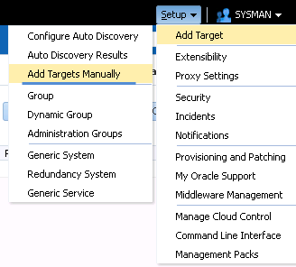

3

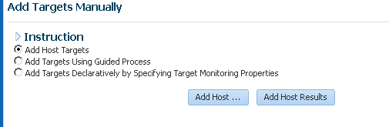

4 klik add > masukkan hostname & platform

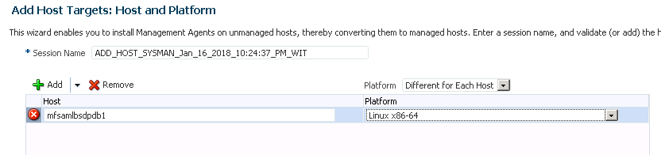

5

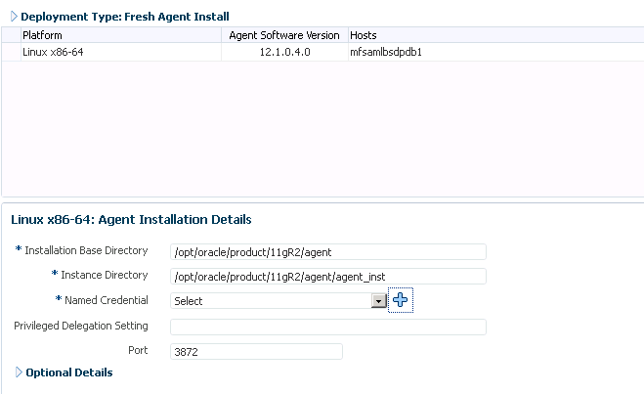

Pastikan kita sudah membuat directory sesuai dengan path diatas

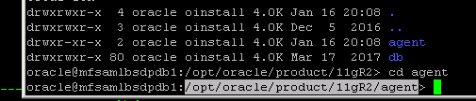

Name credential diisi dengan user dan pass oracle

Privileged delegation setting dikosongkan

6 kemudian klik deploy agent

